اطلاعیه ثبت نام پذیرفته شدگان آزمون سراسری در دوره کارشناسی دانشگاه فرهنگیان (پردیس آیت الله طالقانی قم)

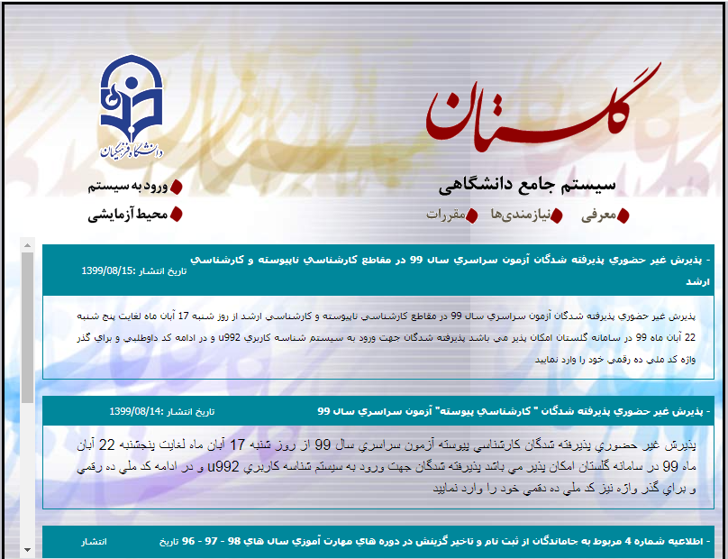

ثبت نام غیر حضوری درسامانه گلستان
بسمه تعالی
قبول شدگان محترم رشته های علوم تربیتی( آموزش ابتدایی) ،آموزش الهیات و آموزش زبان عربی، آموزش مشاوره آزمون سراسری سال 1399 ضمن تبریک موفقیت در این مرحله از زندگی و آرزوی توفیق روزافزون در عرصه های دیگر، توجه شما را به نکات ذیل جلب می کنیم:
دانشجویان پذیرفته شده آموزش ابتدایی جهت ثبت نام به وب سایت مرکز آموزش عالی شهید مدنی قم مراجعه نمایند. https://shmgh.cfu.ac.ir
دانشجویان پذیرفته شده آموزش الهیات و آموزش زبان عربی و آموزش مشاوره و راهنمایی به وب سایت پردیس آیت الله طالقانی جهت ثبت نام مراجعه نمایند. https://ptq.cfu.ac.ir/
ثبت نام در دو گام انجام می شود:
1-ثبت نام غیرحضوری کارشناسی پیوسته از تاریخ 17/8/99 تا 22/8/99 انجام می شود.
2- ثبت نام حضوری رشته آموزش الهیات 25/8/99 و رشته آموزش عربی (فقط داوطلبان بومی استان های البرز، سمنان، قم، لرستان، مرکزی در تاریخ 26/8/99) و داوطلبان سایر استان ها (به جز اصفهان و فارس که در اصفهان و شیراز ثبت نام می شوند) در تاریخ 27/8/99 و رشته آموزش مشاوره گرایش فعالیت های پرورشی در تاریخ 28/8/99 با ارائه اصل کلیه مدارک در محل پردیس انجام خواهد شد.
مدارک لازم برای ارائه در مرحله حضوری:
1-اصل شناسنامه و کپی تمام صفحات آن (2 سری)
2-اصل کارت ملی و کپی از پشت و روی آن (2 سری)
3-فرم 602 (گزارش كلي سوابق تحصيلي پايه‌هاي دهم تا دوازدهم) قابل دريافت از دبيرستان محل تحصيل با مهر و امضاي مدير يا معاون اجرايي دبيرستان
5-اصل كارنامه تحصيلي سه سال آخر دبيرستان (پايه دهم تا دوازدهم) با امضاء و مهر دبيرستان يا ادارت آموزش و پرورش.
6-گواهینامه موقت دیپلم نظام جدید با مهر و امضای مدیر
7-کارنامۀ فارغ التحصیلی 3 سالۀ دبیرستان که به تأیید و مهر و امضای مدیر رسیده باشد (مخصوص داوطلبان نظام قبلی)
8-گواهینامۀ موقت دورۀ 3 سالۀ دبیرستان که به تأیید و مهر و امضای مدیر رسیده باشد (مخصوص داوطلبان نظام قبلی)
9-کارنامۀ فارغ التحصیلی دورۀ یک سالۀ پیش دانشگاهی که به تأیید و مهر و امضای مدیر رسیده باشد (مخصوص داوطلبان نظام قبلی)
10- گواهینامۀ موقت دورۀ پیش دانشگاهی که به تأیید و مهر و امضای مدیر رسیده باشد (مخصوص داوطلبان نظام قبلی)
11-شش قطعه عکس 4×3 زمینۀ سفید جدید
12-گواهی انصراف از تحصیل دانشجویان انصرافی سایر دانشگاه ها
13-رسید تأییدیه تحصیلی دیپلم نظام جدید و یا پیش دانشگاهی نظام قبلی از سامانه https://emt.medu.ir
14-چاپ نتیجه قبولی از سایت سنجش و چاپ فرم ثبت نام غیرحضوری در سامانه دانشگاه فرهنگیان و مراجعه به دفتر پلیس +10 و اخذ نامه معافیت تحصیلی و بارگذاری در سامانه آموزش
15-فرزندان ایثارگران (شهدا، آزادگان، جانبازان، رزمندگان) مدرک ایثارگری خود را ارائه دهند.
16-مراجعه به سامانه http://smauni.ir/?page_id=1311 و تکمیل فرم اطلاعات فرهنگی و پرینت آن
جهت ثبت نام غیرحضوری به سامانه گلستان دانشگاه فرهنگیان مراجعه نمایید.
روش ثبت نام غیر حضوری در سامانه گلستان:
ابتدا به پرتال پردیس آیت الله طالقانی وارد شوید و لینک میز خدمت را از سمت چپ انتخاب می نمایید سپس لینک سامانه های مرتبط با دانشجویان را کلیک نموده و سامانه گلستان را انتخاب می نمایید و مدارک خود را آپلود نمایید.
پذيرفته شدگان جهت ورود به سيستم شناسه كاربري u992 و در ادامه كد ملي ده رقمي و براي گذر واژه نيز كد ملي ده رقمي خود را وارد نماييد.
کدپستی پردیس آیت الله طالقانی قم در صورت نیاز (3716146844)می باشد.
نکتۀ قابل توجه: از تماس با شمارۀ همراه مسئولین دانشگاه اکیداً خودداری نمائید.
دانشجویان عزیز شهرستانی، در صورت ایجاد شرایط مناسب برای اسکان خوابگاهی (از تاریخ 1/11/99) حتماً لوازم زیر را به همراه بیاورند:
الف - یک عدد پتو با 2 عدد ملافه
ب - یک عدد بالش با ملافه
ج - ظروف غذاخوری شخصی
د - لوازم زندگی شخصی از جمله حوله، مسواک، دمپایی، ظروف غذاخوری و ...

